5-11 класстарның «Тыва дыл», «Төрээн чогаал» эртемнеринге дистанционнуг өөредилге хевиринге кичээлдээринге тайылбыр

Хүндүлүг башкылар!
Школаңарның сайтызында тыва дыл, төрээн чогаал эртемнеринге календарь-тематиктиг планнаашкынны эрттирер хүнү, темазы, ссылказы-биле берген турар ужурлуг болгай силер.Ук кичээлдерниң ссылказынга Национал школа хөгжүдер институттуң irnsh.ruдеп сайтызын айтыр. Ук сайтыже кирерде, дараазында базымны кылыр:irnsh.ru– Главная – Дистанционное обучение- «Тыва дыл», «Төрээн чогаал».
Ында класс аайы-биле кичээлдерниң презентацияларын берген.
Кичээлдиң презентациязында колонкалыг арын таваржы берзе, ол өөреникчини үн бижидилгезин дыңнаарынче чалап турары болур.
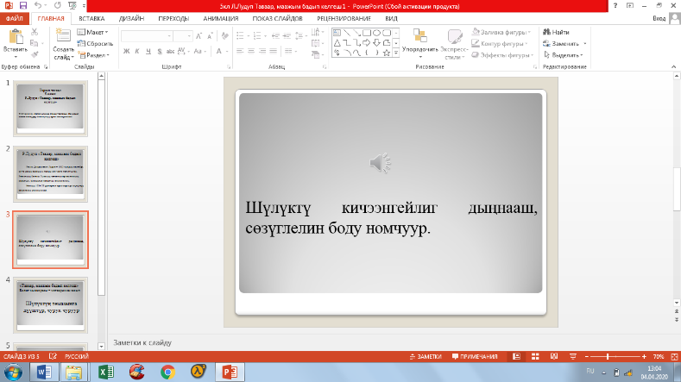
Кичээлдиң презентациязында билигни хынаары-биле тест хевири база таваржы берип болур. Ында айыткан ссылкаже базыптарыңарга тестиниң айтырыглары көстүп кээр.
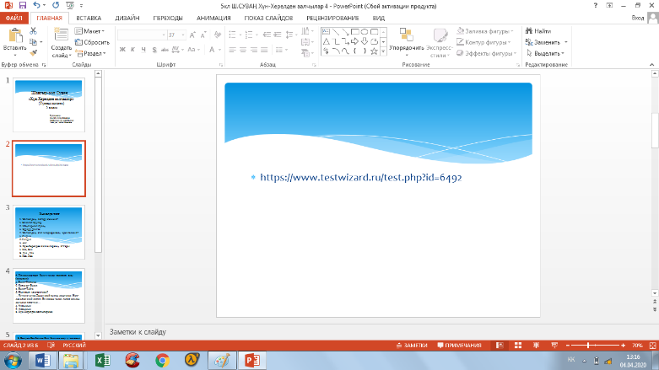
Айтырыгны шын харыылаары-биле өөреникчи бердинген чижек үш харыыдан чаңгызын шилип базар. Тестини өөреникчиниң кандыг деңнелге күүсеткеникомпьютерниң арнынга ол-ла дораан демдек-биле үнелээни көстүп кээр.
Күүсеткен хыналданың демдээн болгаш айыткан онаалганы өөреникчи силерниң школаның сайтызында айыткан эл.почтаңарже чортур. Ук ажылды чедиишкинниг кылыры школаңарның информатика башкызы болгаш класс башкызы-биле кады ажылдажылгаңардан тодараттынып кээр.
Чедиишкиннерни күзедивис.

